MODELO DE PROPOSTA DE PREÇOS

Ao Serviço de Apoio às Micro e Pequenas Empresas do Estado de Rondônia – SEBRAE/RO

Prezados Senhores,

Vimos apresentar proposta nos termos consignados no mencionado ato convocatório e seus anexos, com os quais concordamos plenamente.

Nossa proposta é válida por de 60 (sessenta) dias, contados da data prevista para a sua entrega, sendo o preço ofertado firme e irreajustável durante o prazo de validade desta proposta.

Informamos que estão inclusos nos preços ofertados todos os tributos, custos e despesas diretas ou indiretas, sendo de nossa inteira responsabilidade, ainda, os que porventura venham a ser omitidos na proposta ou incorretamente cotados.

O valor total de nossa proposta para os serviços objeto desta cotação será de R$ ( ), conforme discriminado nas planilhas abaixo:

Especificação | Foto ilustrativa | Modelo/Marca | Qtd. | Valor unit. | Valor total
Apoio para notebook –  Cor: preta  Em ferro trefilado com acabamento em pintura eletrostática e com material plástico nos acabamentos para proteção do notebook.  Peso aproximado: 0,600g  Dimensões aproximadas: Estrutura superior: 278 x 270mm  Estrutura inferior: 228x230mm  Adaptador: 100 x 256 mm  Angulação mínima: 15º  Angulação máxima: 60º | 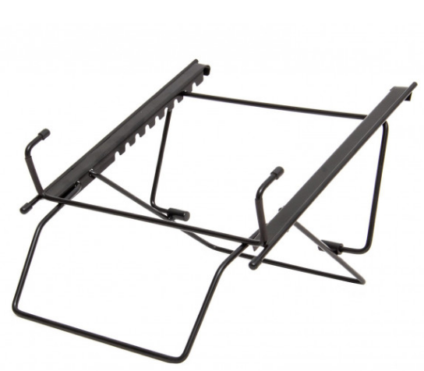 |  | 100

Declaramos ainda, que estamos de pleno acordo com todas as condições estabelecidas e que os materiais atendem plenamente os requisitos técnicos constantes no documento.

Razão Social: ___ CNPJ/MF: ___
Endereço: ___ Tel/Fax: ___ CEP: ___Cidade: ___ UF: ___
Banco: ___ Agência: ___ c/c nº: ___
Dados do representante legal da empresa para assinatura do contrato:
Nome: ____________________________
Endereço: ___CEP: ___ Cidade: ___ UF: ___
CPF/MF: ___ Cargo/Função: ___
Carteira de Identidade nº: ___ Expedido por: ___
Naturalidade: ___ Nacionalidade: ___
Local e Data. ___assinatura

(Local), de de 2020.

________________________________________________________
(Identificação e assinatura do Representante Legal / Procurador)
(carimbo do CNPJ)

